**مقياس: ماقبل التاريخ العام**

**السداسي الرابع**

**الأستاذة: شراحيل خالصة**

**حضارات العصر الحجري القديم الأسفل في شمال إفريقيا:**

1. **الحضارة الألدوانية**( حضارة الحصاة المهذبة): وتنسب الى موقع ألدوفاي بطانزانيا ( افريقيا الشرقية)، وتعتبر أقدم حضارة عرفها الإنسان في شمال إفريقيا إن لم نقل العالم ككل، ويعتبر موقع عين الحنش بسطيف أقدم موقع لها بشمال إفريقيا والذي يعود الى 1.8 مليون سنة، وهذا دليل على تعمير الإنسان للمنطقة منذ اقدم العصور، واما نمط الصناعة بهذه المنطقة فهو نمط الصناعي الأول، كما تتشابه هذه الصناعة مع الصناعات المتواجدة بشرق إفريقيا منها حوض اومو بأثيوبيا وموقع ألدوفاي بشمال تنزانيا وموقع كوبي فورا بكينيا، كما وجدت أثار ألدوانية في بئر دوفان شرق طرابلس، وسيدي عبد الرحمن على الشواطئ الأطلسية.

ومن خلال العظام التي يتوفر عليها موقع عين الحنش وهي عظام لحيوانات ثدية منقرضة والتي لا تستطيع العيش إلا في لمناخ الرطب والحار والشبيه بالمناخ الاستوائي في الوقت الحالي كالفيل، وفرس النهر.

* **نشاطات إنسان عين الحنش**: ونستطيع استخلاص طبيعة نشاطه من الأدوات الحجرية، وعظام الحيوانات التي عثر عليها بالموقع، والتي تدل على ان الانسان استهلك اللحم، حيث اثبتت التحاليل على أدواته الحجرية ذلك، حيث كان يصطاد الحيوانات ويستهلك لحومها وخاصة المخ.
* **نوع الحجارة التي استعملها الانسان**: وهي نوعين

1. حجر الصوان والذي يتميز بسهولة التشذيب، لذلك استعمله الانسان بكثافة.
2. الحجر الكلسي: نظر لنقص حجر الصوان بالمنطقة استعمل الانسان الحجر الكلسي والذي يتميز بصلابته وصعوبة التشذيب.

إنسان حضارة عين الحنش: لم عثر على أي بقايا عظمية للإنسان بالمنطقة، لكن يمكن اجراء مقارنة مع انسان حضارات أخرى تشابهه، ومنه يمكن القول ان صاحب هذه الحضارة هو الانسان الجنوبي( استرالوبيتاكوس)

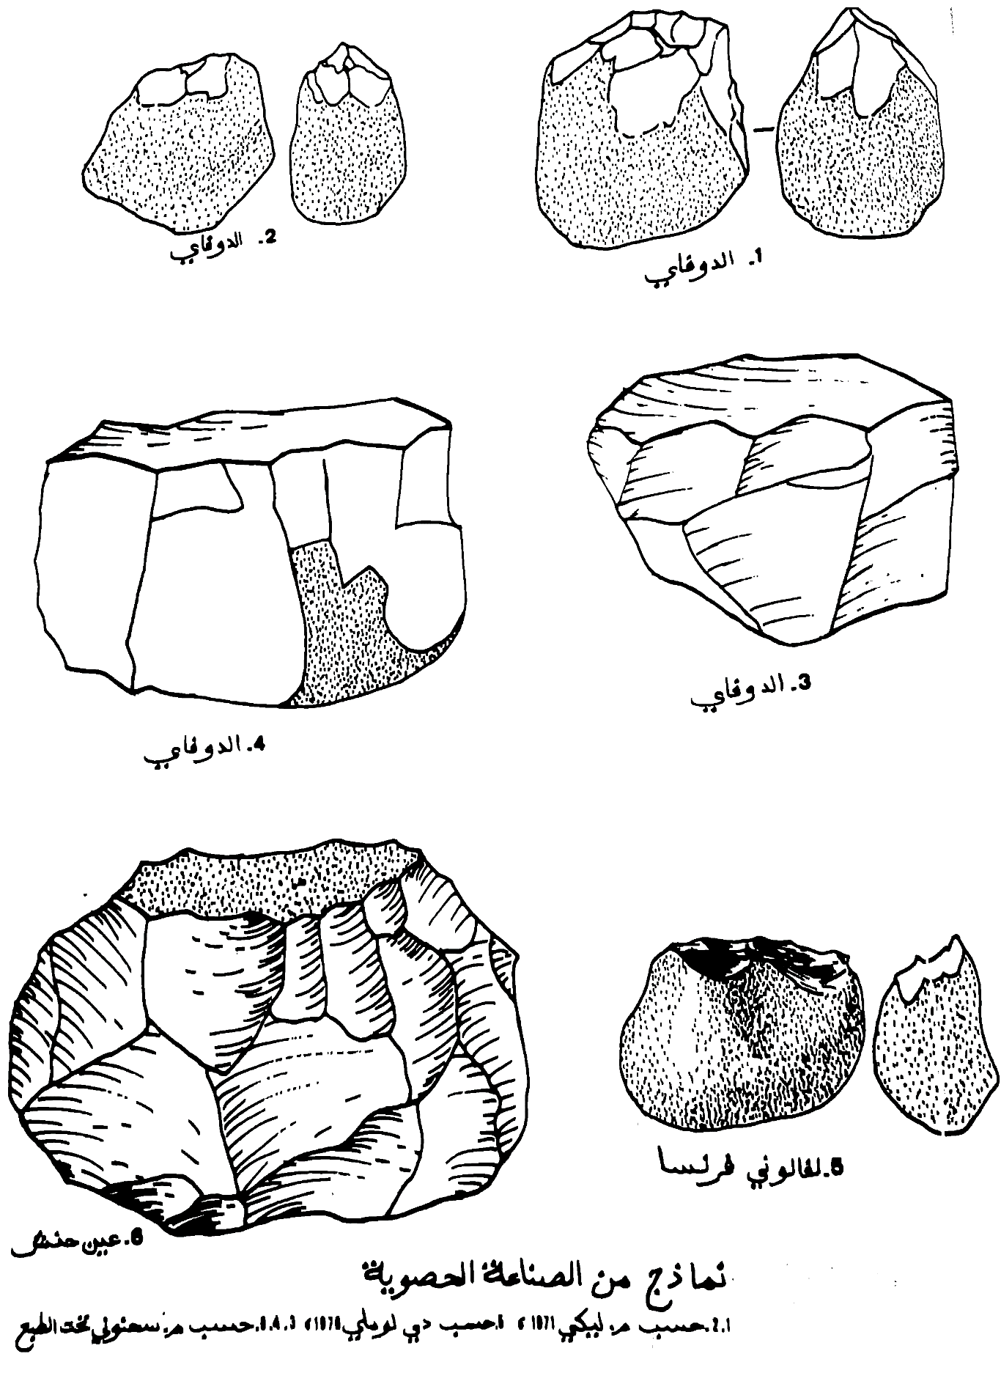

1. **الحضارة الأشولية**: فقد عثر في شمال إفريقيا على عدة أدوات حجرية أبرزها الفئوس الحجرية والمعروفة بالبيفاس أي ذات الوجهين، واهم مواقعها موقع تغنيف قرب معسكر والذي تم اكتشافه في القرن التاسع عشر اثناء بناء قرية للكولون الفرنسيين، وقد تم فيه العثور على أدوات حجرية وثلاث فكوك سفلة لإنسان وتعود الى 6000.00 سنة، ويرجع العلماء هذه العظام الى الانسان المنتصب القامة والمعروف في شمال افريقيا بإنسان الأطلس، ومن المواقع التي وجد بها موقع سيدي عبد الرحمن قرب الدار البيضاء وموقع تمارا قرب الرباط، حيث عثر على أدوات حجرية أكثر تطورا من الموقعين السابقين مع بقايا عظمية تؤرخ حوالي 200 ألف سنة .

وهناك مواقع أخرى تصنف ضمن الأشولية وهي موقع أوزيلان قرب تلمسان وموقع تيهودين بالطاسيلي.

وفي تونس نذكر موقع سيدي الزين شمال غرب تونس وقفصة جنوب غرب تونس

وفي ليبيا نذكر: وادي الشاطيء .

